Предмет: « Внеурочная деятельность»
Тема: «Занимательное путешествие с мультгероем».
Автор: Балашова Алла Вячеславовна- учитель начальных классов МБОУ «СШ №62» г. Иваново.
Цели:
- Развитие воображения
- Развитие восприятия
- Развитие умения видеть характерные признаки предметов, сравнивать их.
- Воспитание доброжелательного отношение к окружающим, чувства взаимопомощи, сострадания.
- Обучение детей работать в коллективе, уважительно относиться к чужому мнению.

На использование предоставленных материалов с ссылкой на авторские права согласна.
№ | Этап занятия | Деятельность педагога | Деятельность детей | Интерактивная доска
1. | Организационный момент, мотива-ция к деятель-ности. | Педагог (П): «Ребята! К нам в гости хотел прилететь Чебурашка, но он попал в беду. Месяц назад он вылетел к нам из жарких стран, но самолет его потерпел крушение и Чебурашка оказался в глухом потерянном лесу. Он долго шел, пока не вышел к высоким горам. В одной из гор была дверь, но открыть ее Чебурашка не смог- на двери висел огромный замок. Мудрый, старый попугай рассказал Чебурашке, что дверь эта ведет в Волшебную страну, где все желания исполняются. У нашего друга Чебурашки после месяца пребывания в незнакомом краю оставалось только одно желание.  Ребята, как вы думаете, какое?(читают письмо от Чебурашки)  П.: « Какое именно желание загадал наш Чебурашка, мы сможем узнать, только если поможем ему пройти испытания. Ну как, ребята, вы согласны помочь? | Слушают педагога, отвечают на поставленные вопросы.  Рассматривают слайды на интерактивной доске, соответствующие рассказу.  Дети (Д):  «Вернуться домой…» (Варианты детей)  Ответы детей. | 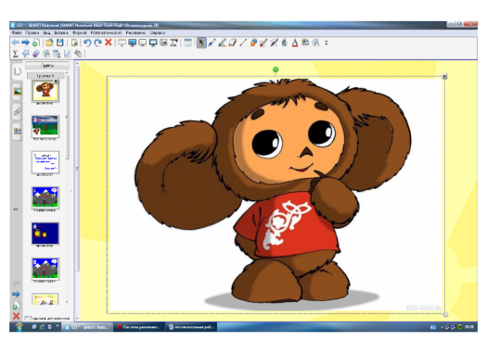  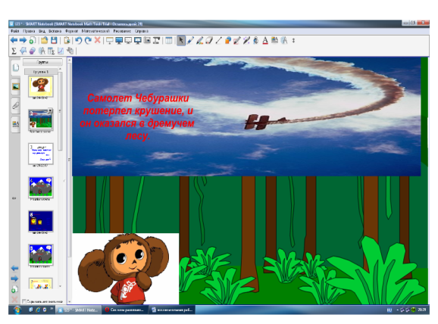  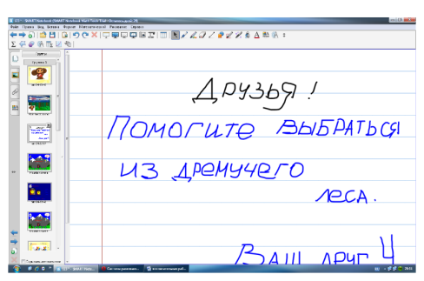  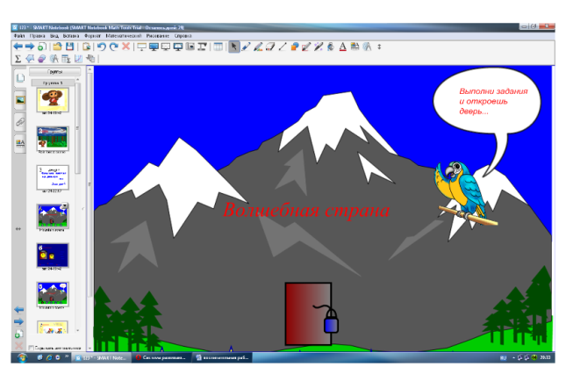
2. | Выпол-нение задания№1. | Тогда начнем.  Кто из вас самый смелый и не побоится узнать первое задание Волшебной страны?»  Следит, чтобы дети корректно вели себя, при несовместимости мнений, использовали формулировки вида: « Я не согласен с мнением …, я считаю, что…,потому что…» | Ребенок выходит к интерактивной доске и нажимает на звездочку под №1.  Дети находят ответ. Обсуждают правильность или ошибочность, предлагаемых вариантов, аргументируя свой вариант. Один из желающих выполняет его на И.Д., нажав на один из предлагаемых вариантов. | 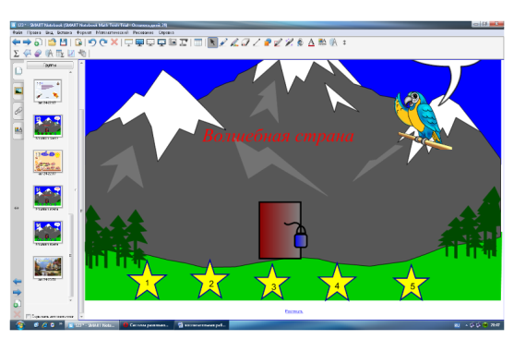Нажав на звездочку №1, мы переходим на следующую страницу с первым заданием.  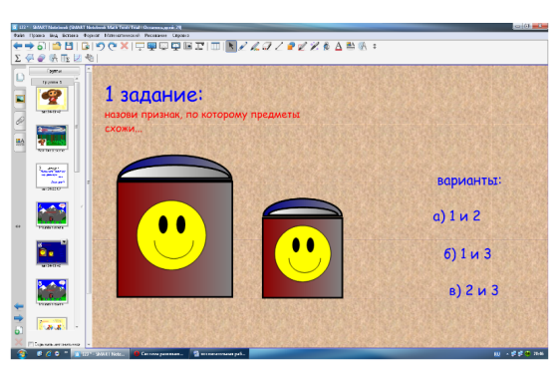  Если дети выбирают правильный вариант ответа (3), они отправляются на страницу с поздравлением и звездочкой №2. 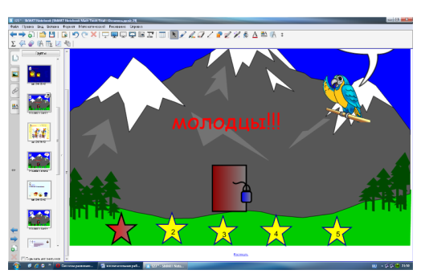  Если неправильные варианты(1,2), то срабатывает ссылка на страницу, где попугай предлагает подумать еще раз. 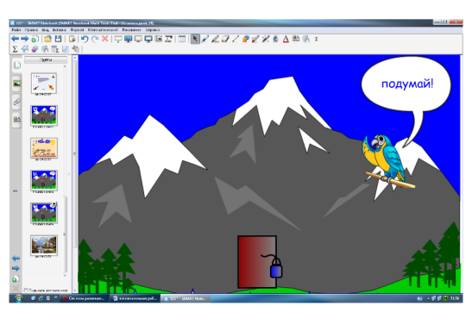 Нажав на звездочку №1, возвращаемся снова к выполнению этого же задания.
3. | Выпол-нение задания №2 | Вместе с учениками разбирает задание.  Помогает детям строить диалог, следит за правилами общения, которые уже были выведены детьми на предыдущих занятиях. | Ребенок выходит к интерактивной доске и нажимает на звездочку под №2.  Дети по очереди перетаскивают цифры, отмечая места различий. Обсуждают правильность или неправильность предложенных вариантов. | Здесь детям предлагается найти разницу между двумя изображениями. Отличий больше 12. На каждое отличное место переносится определенная цифра (слева ставим 1 и справа-1,2-2 и т.д. )  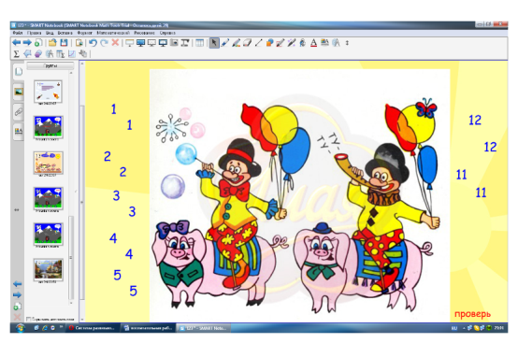  После того как цифры закончатся, и все найденные отличия будут озвучены (те, на которые не хватило цифр просто отмечаем маркером), нужно нажать на кнопку «проверь». Переместимся на страницу выбора следующего задания. 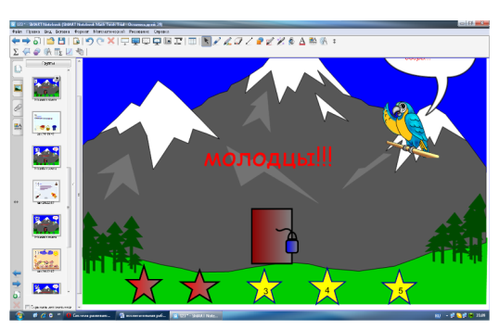
4. | Выпол-нение задания №3 | Следит за работай, подбадривает. | Дети могут выполнять по цепочке, или кто-то один у доски, а остальные в парах выкладывать на парте. ( у детей есть необходимые картинки)  Проверяют друг друга. Ученик у доски нажимает на слово «все». | Необходимо перетаскивать элементы для составления аналогичного узора ( как в вертикальной плоскости , так и в горизонтальной и по диагонали . По желанию педагога и детей)  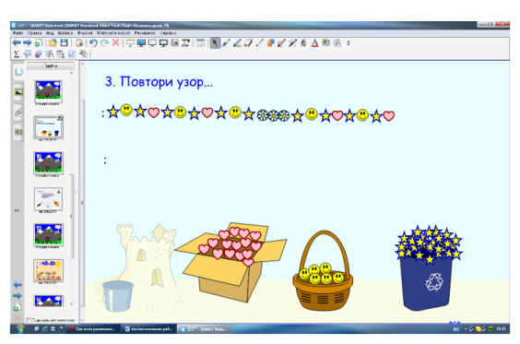После окончания работы, нажимаем на слово «все» и переходим на стр. со следующей звездочкой.
5. | Выпол-нение задания №4 | Пояснение задания.  Учитель после заслушивания нескольких групп ( они тренируются представлять выводы проделанной работы, осваивают элементарные навыки ведения дискуссии) может попросить кого-то из ребят помочь ему повернуть и передвинуть фигурки мультгероев поближе друг к другу в одну линию и провести сравнительный анализ. | Дети разбиваются на группы (по 4 человека). Обсуждают, зарисовывают, если необходимо, выносят решение.  Высказывают и доказывают свое решение в виде формулировки: «Мы считаем, что…,потому, что … и т.д. | Нажимаем на звездочку №4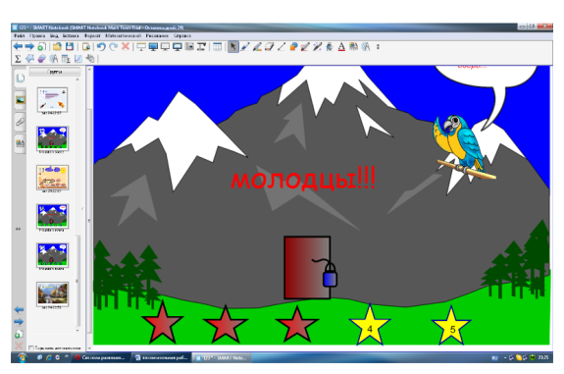  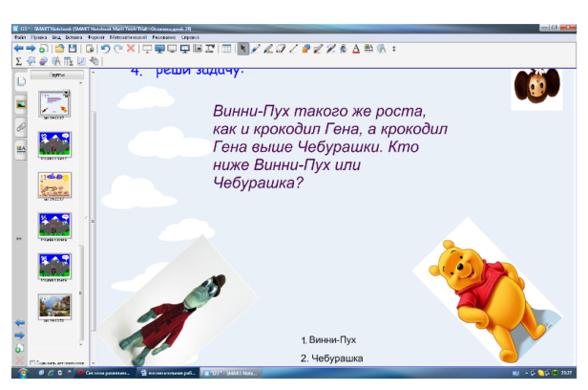  После всех проделанных операций, дети, придя к одному общему, ответу нажимают на один из предложенных вариантов. Если он оказывается верным, то переходим на стр. с 5 звездочкой.
6. | Выпол-нение задания №5 | «Прежде чем мы нажмем на 5 звездочку, я попрошу вас внимательно послушать то, что я вам зачитаю. Выполнение 5 задания будет связано с этим рассказом. А называется он «Муравей»  « Муравей нашел большое зерно. Он не мог тащить его один. Муравей позвал на помощь товарищей. Вместе муравьи легко перетащили зерно в муравейник.»  (- Что нашел муравей?  -Чего не мог сделать муравей один?  -Кого позвал на помощь?  -Что сделали муравьи?  - Всегда ли вы помогаете друг другу?)  Когда Чебурашка услышал задание он совсем растерялся. Ведь ему предстояло пересказать этот текст. Он совсем отчалился и последняя надежа у него на вас, ребята. Ну как поможем?  Я попрошу вас сейчас работать по группам. Мы откроем 5 звездочку. Как видите здесь все, о ком шла речь в нашем рассказе, только они беспорядочно размещены по экрану. Составьте рассказ близкий к прочитанному, передвигая картинки». | Дети слушают рассказ, отвечают на вопросы.  Дети вспоминают рассказ. Выстраивают пересказ. Планируют действия у доски. Распределяют действия.  Презентуют свои рассказы. | 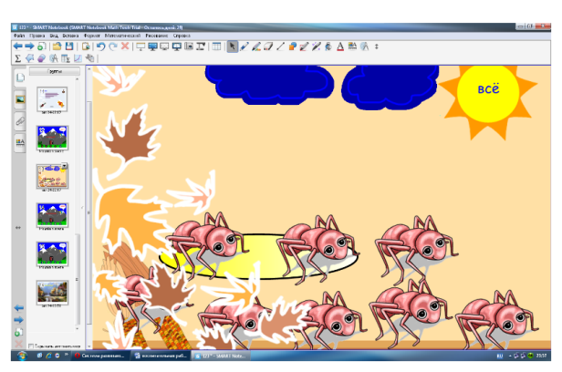  Выслушав группы у доски, учитель нажимает на слово «все» и отправляется на другую страницу.
7. | Завер-шение.Рефлексия | Учитель предлагает открыть дверь. Благодарит ребят за проделанную работу. Объясняет, что благодаря их помощи Чебурашка попал домой, и что он очень благодарен им за это.  Интересуется, какие выводы они могут сделать для себя благодаря занятию. Что им показалось важным? Как они оценят свою работу на занятии? Что понравилось больше всего?Описать свое настроение. | Ответы детей на вопросы учителя. | 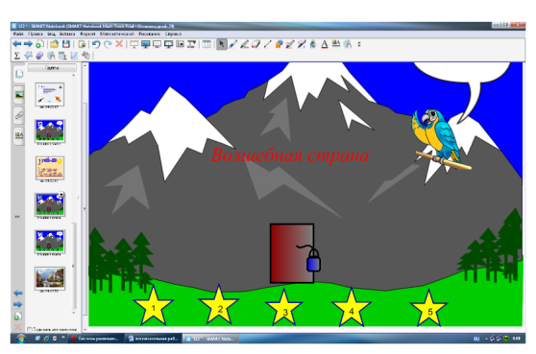  Появляется картинка, где попугай предлагает открыть дверь. Нажимаем на дверь и переходим на страницу, где у Чебурашки осуществляется его желание: он оказывается дома. 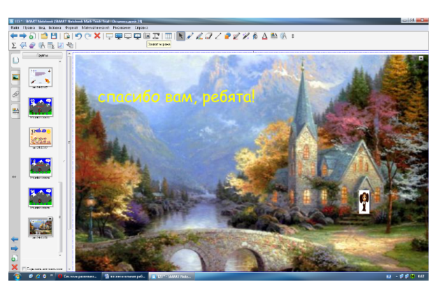

Использованная литература:
- Классные часы с психологом. 1-4 классы/ авт.-сост.: Ю.в. Груздева, Н.А. Богачкина. – М.: Издательство «Глобус», 2009.-332с.

